Nuotolinis ugdymas 5-7 m. v. „Nuo Sekminių lig maudynių“
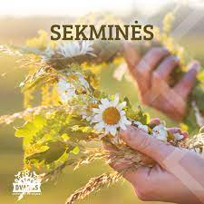
Sekminės (2021.05.23) reiškia vakarėlį, šventę, vykstančią penkiasdešimtą dieną po Velykų.
- Ar prisimeni, kas yra savaitė?
- Suskaičiuok, po kelių savaičių nuo Velykų švenčiamos Sekminės.
Pirmadienis | Antradienis | Trečiadienis | Ketvirtadienis | Penktadienis | Šeštadienis | Semadienis
BALANDIS
 |  |  |  |  |  | 4 VELYKOS
5 | 6 | 7 | 8 | 9 | 10 | 11
12 | 13 | 14 | 15 | 16 | 17 | 18
19 | 20 | 21 | 22 | 23 | 24 | 25
26 | 27 | 28 | 29 | 30
GEGUŽĖ
 |  |  |  |  | 1 | 2
3 | 4 | 5 | 6 | 7 | 8 | 9
10 | 11 | 12 | 13 | 14 | 15 | 16
17 | 18 | 19 | 20 | 21 | 22 | 23
Sekminės – šventė, švenčiama sekmą (t.y. septintą) savaitę po Velykų. Jos metu garbinama augmenija ir naminiai gyvuliai.

Beržų garbinimo šventė
Šventės metu ypatinga galia suteikiama jauniems berželiams. Pagonys medį laikė žmogaus ir visos gyvūnijos protėviu.
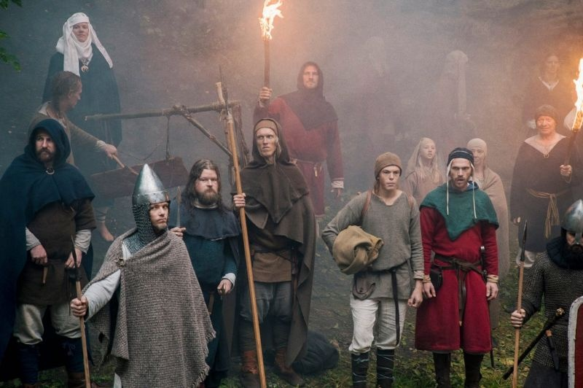
Medis simbolizavo Visatos amžinumą, nesibaigiamumą, gimimą, mirtį ir atgimimą, mat jis žiemą apmiršta, o pavasarį vėl sužaliuoja. Medis simbolizavo ir visą pasaulį. 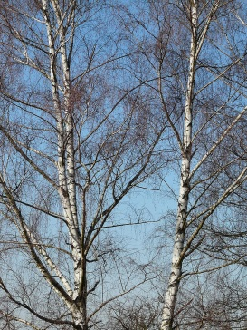
Šakos – dangų,
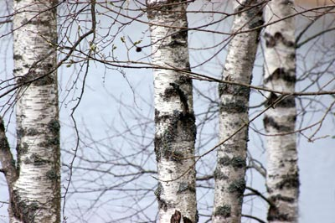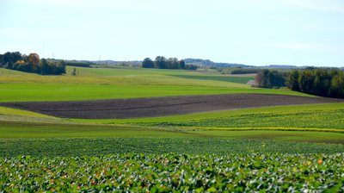
kamienas – žemę,
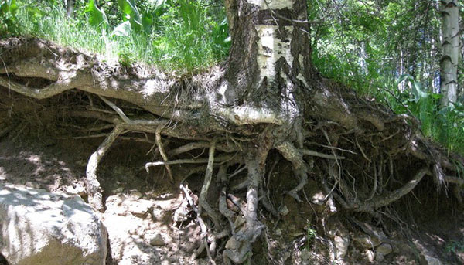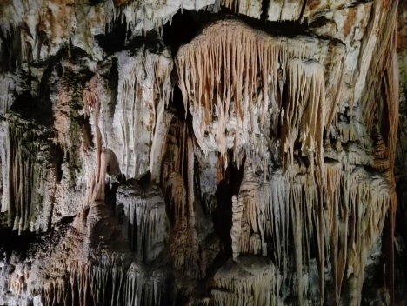
šaknys – požemį.
Beržas išsiskiria iš kitų medžių tuo, kad yra itin gyvybingas – pirmasis pavasarį išsprogsta, auga ir prastoje žemėje.
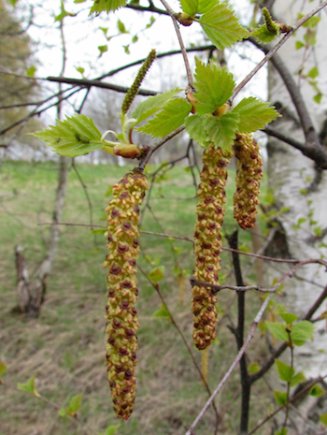
Kaimuose, o ir miestuose, per Sekmines žmonės berželiais puošė namus, kiemus, kaišė laukus. Iškaišydavo pirkios palubes, pastatydavo prie durų iš abiejų jų pusių, kad šeimininkai vienas kito klausytų.
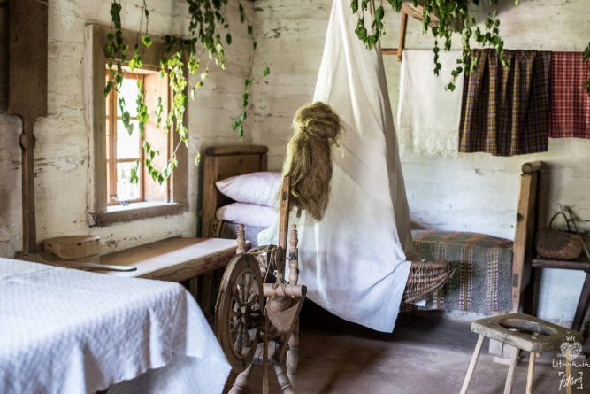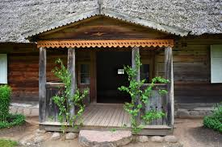
- Kaip manai, kas tie šeimininkai? Tai vyras ir žmona.
- O kas tavo namų šeimininkai? Tai tėtis ir mama.
- Ar tėtis su mama vienas kito klauso? Jei nelabai, matyt, berželių per sekmines prie durų nepastatė. Per šias Sekmines pastatys.
Buvo tikima, kad per Sekmines surištos berželių vantos išvaro iš žmogaus visas ligas.
- Aržinai, kam naudojamos vantos? Gal tau teko vanotis?
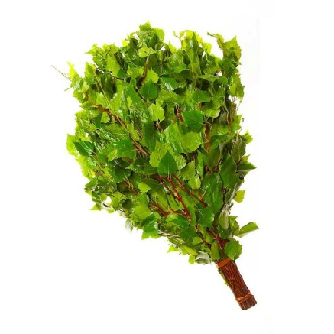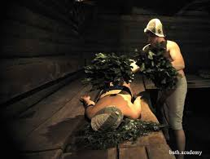
Berželiams buvo priskiriama stipri vegetacinė jėga, tikint, kad jų gyvybingumas gali persiduoti žemei, gyvuliams, žmonėms.
Šiomis dienomis berželiais dažniausiai kaišomas tik namo vidus arba jų pamerkiama į vazą.

Sekminės dažnai vadintos piemenų švente. Piemenys gyvulius išpuošdavo iš berželių šakų, kitų žalumynų, gėlių nupintais vainikais.
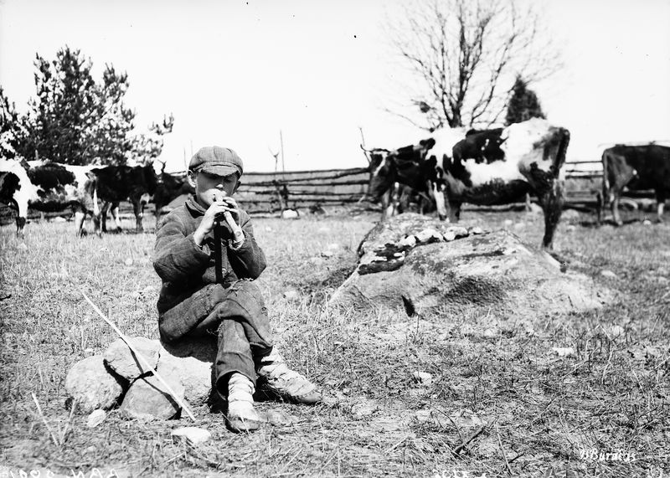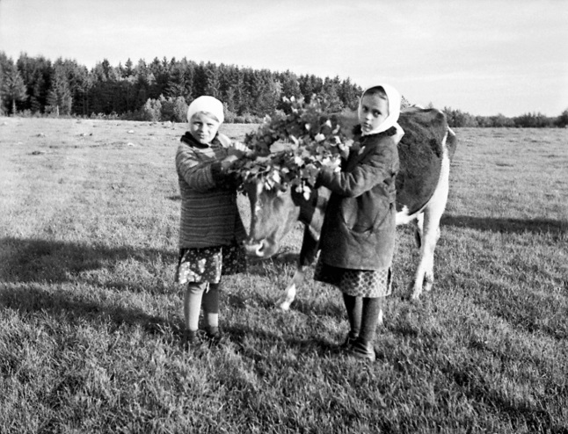
Tikėta, kad apvainikuotos karvės duosiančios daugiau pieno, todėl piemenėliai buvo apdovanojami. Iš susirinktų produktų, daugiausia kiaušinių, jie surengdavo sau vaišes – kepdavo kiaušinienę. Sekminių dieną samdyti piemenys paprastai ganydavo trumpiau, jiems leisdavo aplankyti savo tėvus, o karves tuomet ganydavo šeimininkų vaikai arba patys šeimininkai.
- Nusipink vainiką.
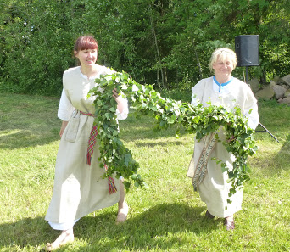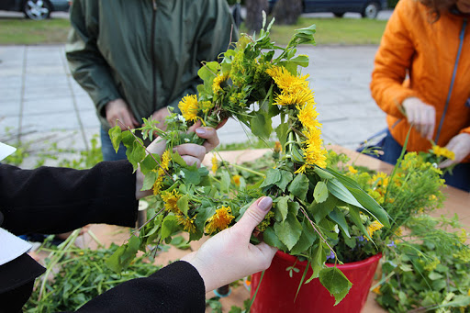
- Prisiskink puokštę gėlių ir pasipuošk savo namus.
- Nupiešk savo puokštę, sužinok gėlių pavadinimus ir juos užrašyk.
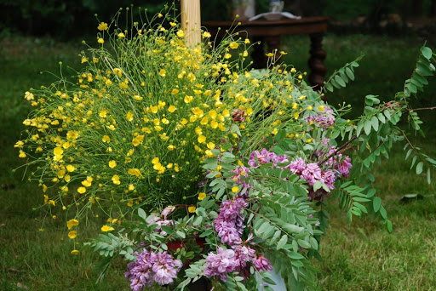 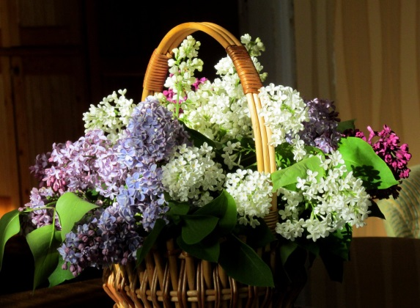 VĖDRYNAI IR AKACIJOS ALYVOS
- Pasigamink apyrankę „LIPNUTĘ“. Priemonės: plati arba siaura lipni juosta, gamtinės medžiagos. Eiga: apvynioti ranką lipnia juosta (limpančia puse į išorę). Lauke rinkti įvairius gėlių žiedus, lapelius ir juos klijuoti ant juostos - apyrankės.

Antrąją Sekminių dieną buvo įprasta apeiti javų laukus, „aplankyti“ rugius.
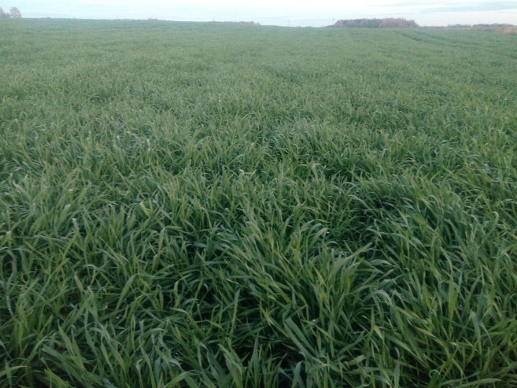
Ypač Aukštaitijoje, buvo paplitęs parugės paprotys: žmonės vaišindavosi lauke, netoli pasėlių.
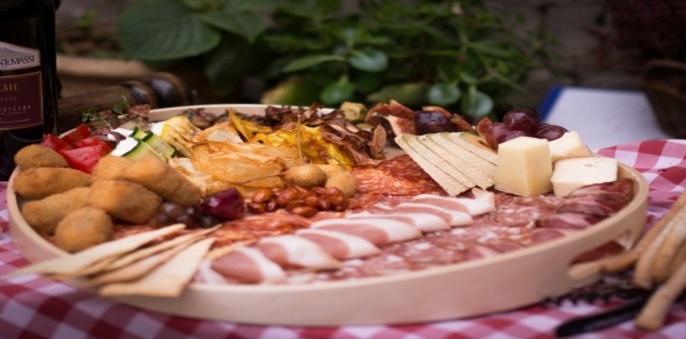
Kai kuriose Lietuvos vietovėse kaip šventinis patiekalas Sekminėms buvo kepama kiaušinienė, kaip ir per Velykas ar Jurgines – marginami kiaušiniai. Neretai vaišes ir pasilinksminimus atskirai rengdavo skirtingo amžiaus ir socialinių sluoksnių žmonės. Per Sekmines buvo itin populiarūs jaunimo pasilinksminimai. Po vaišių jaunimas dainuodavo, šokdavo, kitaip linksmindavosi, kartais vaidindavo vestuves.
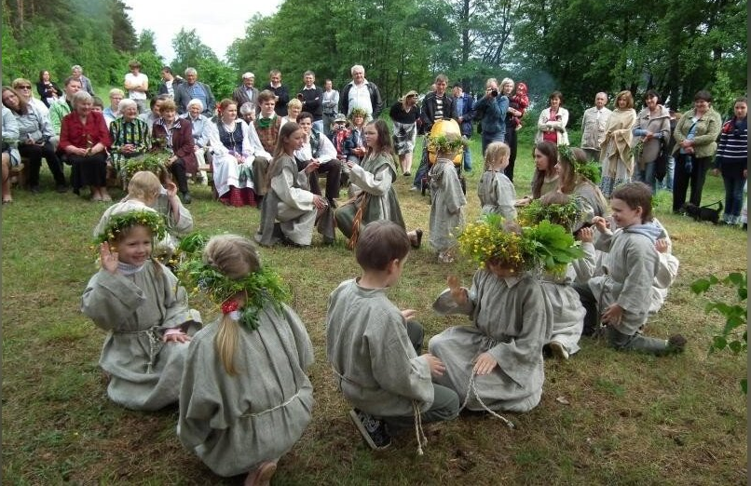
https://youtu.be/eXs48vnQF98
Tarpukariu, būtent per Sekmines, būdavo organizuojamos pirmosios metinės jaunimo gegužinės (šokių vakarai). Kai kuriose Lietuvos vietovėse užfiksuota ir apeiginio supimosi bei laistymosi vandeniu tradicija, turėjusi užtikrinti geresnį būsimą derlių, sveikatą.
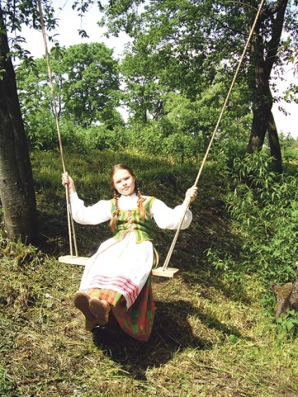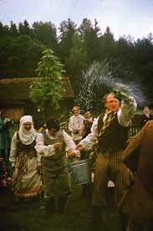
- Kaip manai, ką sako lietuvių liaudies priežodžiai apie Sekmines?
- Dabina kaip namus Sekminėms.
- Siuntė ežį mielių Velykose, parnešė Sekminėse.
- Ant sekminių reik šilkinių.
- Lig Sekminių nemesk kailinių.
Per Sekmines gamtą jau pabudusi: medžiai žaliuoja, žydi sodai ir gėlės.
- Ar gali pasakyti kokia spalva žydi sodai?
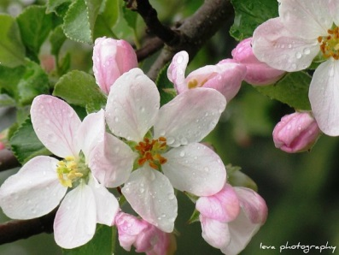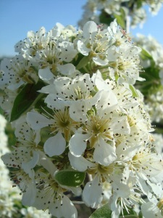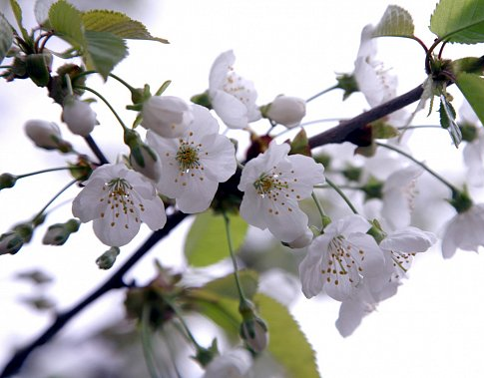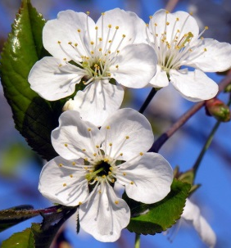
OBELYS KRIAUŠĖS TREŠNĖS VYŠNIOS
- Nutapyk „PIENIŲ PIEVĄ“: susirask tuščią tualetinio popieriaus ritinėlį, vieną ritinėlio galą sukarpyk juostelėmis, jas atlenk į išorę, mirkyk į geltonus dažus ir spauduok ant žalio popieriaus.
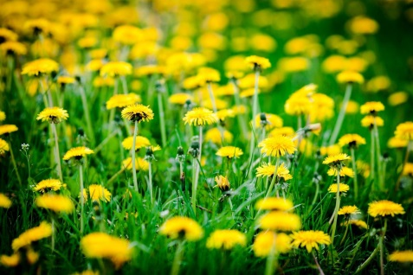
- Prisirink įvairių gėlių, lapelių, žolių, merk juos į dažus ir sukurk „PIEVĄ“.
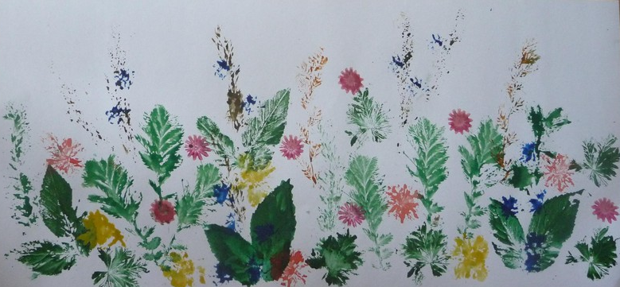
- Pasigamink apyrankę „LIPNUTĘ“. Paprašyk, kad tau ant rankytės užvyniotų plačios arba siauros lipnios juostos (limpančia puse į išorę). Lauke rink įvairius gėlių žiedus, lapelius ir juos klijuok ant juostos - apyrankės.
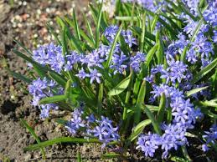
- Užsidėk pienių vainiką.
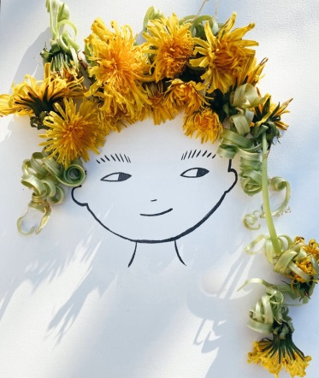
- Kai lauke šilta, tai ir daryti darbelius lauke daug smagiau. Štai pasiklausykite, ką galima išgirsti lauke, pažiūrėkite kaip paukščiukai skraido, o tuomet susiraskite kankorėžių pasidarykite PAUKŠTELIUS arba GYVŪLĖLIUS. Juos darydami naudokite plastiliną, įvairius rastus lapelius, pagaliukus. O kad būtų spalvingesni, nudažykite guašu.
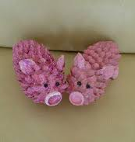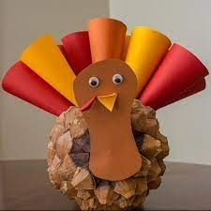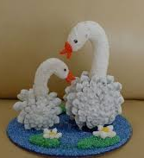
Čia tik keletas pavyzdžių, tikiuosi tu pats(-i) sugalvosi, kokį nori gyvūną padaryti.
Ir, žinoma, kokios Sekminės be linksmybių! Kadangi Sekminės sena šventė, tai pasiūlysiu žaidimų susijusių su senove.
- Pasigaminkite „SKRAIDUKUS“ . Juos darykite iš spalvotų šiukšlių maišų. Maišus sukarpykite juostelėmis, į vidurį įdėkite kankorėžį ir suriškite tvirtu siūlu. Surenkite varžybas, kas taikliau juos mes ir pataikys į vonelę ar į kokį nupieštą taikinį. O tai padaryti nėra taip lengva, kaip atrodo, bet pabandyk ir gal pavyks pataikyt taip kaip tėčiui.
- „PATAIKYK Į TAIKINĮ“ Reikalingos priemonės: kibiras su vandeniu, kempinėlės, kreida. 1. Kreida ant asfalto (plytelių) nupiešk taikinį, pažymėk kiekvieną liniją skaičiumi; 2. Nupiešk liniją, nuo kurios galima mesti kempinėlę; 3. Į kibirą su vandenių sudėk kempinėles, po to imk ir mesk į taikinį. Pasakyk į kokį skaičių pataikei.
- ,,KLASĖS“. Reikalingos priemonės: kreida (didesniems vaikams - nuo 6 metų), kankorėžis arba akmenukas. Veiklos aprašymas: Nubraižyk klases (vieną su kitu sujungtus kvadratus) ir juos sunumeruok nuo 1 iki 10; į vieną kvadratą įšokame abiem kojom, o į du sekančius susiglaudusius kvadratus – po vieną koją į kiekvieną kvadratą. Ant 10 apsisuk ir grįžk atgal. Kai išmoksi šokinėt, galima mesti kankorėžį ar akmenuką vis į kitą langelį. Ten, kur guli kankorėžis ar akmenukas įšokti negalima. Grįžtant reikia pasiimti savo kankorėžį ar akmenuką.
- „ARCHEOLOGIJA“
Susiraskite su tėveliais namuose senovinių daiktų, juos užkask smėlyje, po to atsargiai kastuvėliu juos iškask, nuvalyk šepetėlių. Padaryk rastų daiktų parodą: gražiai išdėliok ir parašyk pavadinimus.

Tikėta, kad nuo Sekminių jau tikrai galima maudytis atviruose vandens telkiniuose.
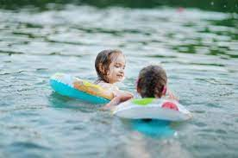
- Ar tau patinka maudytis?
- Kur labiau mėgsti maudytis ežere, upėje, jūroje, baseine, o gal vonioje?
Saugus elgesys vandenyje https://youtu.be/xDwkz0sOm18
- Ar tu moki plaukti, o gal bijai vandens?
Pripučiami ratai, rankovės, kamuoliai ir baimė dėl saugumo vandenyje... Jeigu ir tau tai pažįstama, tuomet dėmesio – visai netrukus išgirsite patarimus, kaip greičiausiai išmokyti vaikus plaukti.
https://youtu.be/-GOLJvDkUiM
Tikiuosi taisykles prie vandens įsiminei, vandens baimę su tėvelių ar trenerių pagalba nugalėjai, belieka palinkėti gero oro ir smagių maudynių!
- Kai išsimaudysi, nepamiršk pasidžiauti savo drabužių ir rankšluosčio ir būtinai prisek juos segtukais, kad vėjas nenupūstų.
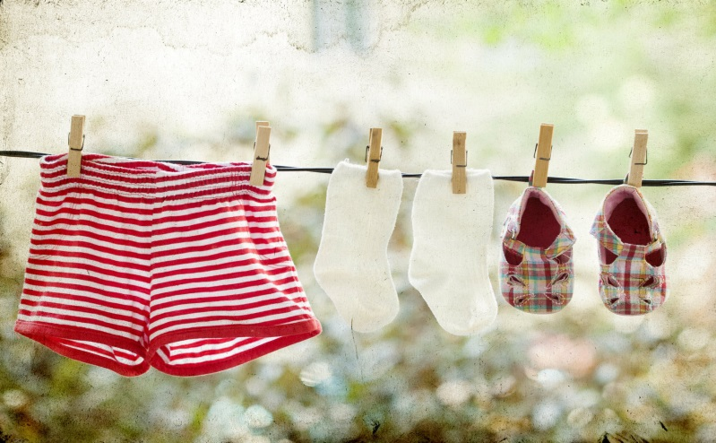
Būtinai parašykite kaip sekėsi! Lauksime darbelių.

Parengė mokytoja metodininkė
Regina Dabužinskienė

